Знакомство с пальчиками
Пять да пять - родные братцы,
Так все вместе и родятся.
Если вскапываешь грядку -
Держат все одну лопатку.
Не скучают, а играют
Вместе все в одни игрушки.
А зимою всей гурьбою
Дружно прячутся в теплушки.
Вот такие "пять да пять"
Угадайте, как их звать?
(Пальцы)
Пальчик-мальчик.

На первую строчку показать большие пальцы на обеих руках. Затем поочередно соединять их с остальными пальцами.

Пальчик-мальчик, где ты был?
С этим братцем в лес ходил,
С этим братцем щи варил,
С этим братцем кашу ел,
С этим братцем песни пел.

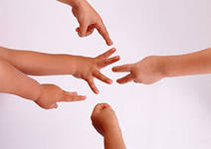
Этот пальчик.

Загибать поочередно пальчики, начиная с мизинца.

Этот пальчик в лес пошел,
Этот пальчик гриб нашел,
Этот пальчик чистить стал,
Этот пальчик резать стал,
Этот пальчик все съел,
Оттого и потолстел.

Развитие мелкой моторики пальцев рук - путь к успешному овладению речью детьми.

Существует огромное количество игр, помогающих развивать речь детей.

Но одними из важнейших являются игры, развивающие мелкую моторику пальцев рук.

Им в дошкольных учреждениях, а особенно в речевых, уделяется особое внимание.

Мы предлагаем Вам поиграть вместе!


Исследованиями физиолога М.И. Кольцовой и других научных сотрудников АПК установили, что сначала развиваются движения пальцев рук, когда же они достигают достаточной точности, начинается развитие речи.

Развитие движений пальцев рук подготавливает почву для формирования речи.

Составители буклета
Учитель-логопед Ермакова Е.В.
Учитель-логопед Квашнина О.В.

МОИ

ПОСЛУШНЫЕ

ПАЛЬЧИКИ

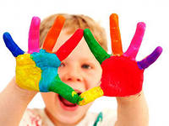

Выпуск 1

